Министерство науки и высшего образования Российской Федерации

**Федеральное государственное бюджетное образовательное учреждение**

**высшего образования**

«Владимирский государственный университет

имени Александра Григорьевича и Николая Григорьевича Столетовых»

(ВлГУ)

Кафедра информационных систем и программной инженерии

**Лабораторная работа №5**

**по дисциплине**

**«Распределенные программные системы»**

**SPRING MVC, JSP**

**Выполнил**:

ст. гр. ПРИ-120

Д. А. Грачев

**Принял**:

Проскурина Г. В.

Владимир, 2022

ЦЕЛЬ РАБОТЫ

Познакомиться с модулем Spring MVC и основными концепциями JSP, получить навыки в разработке web приложений на основе перечисленных технологий.

ВЫПОЛНЕНИЕ РАБОТЫ

1. С помощью генерации проектов в maven был создан новый проект с архетипом webapp
2. В pom.xml были добавлены нужные зависимости

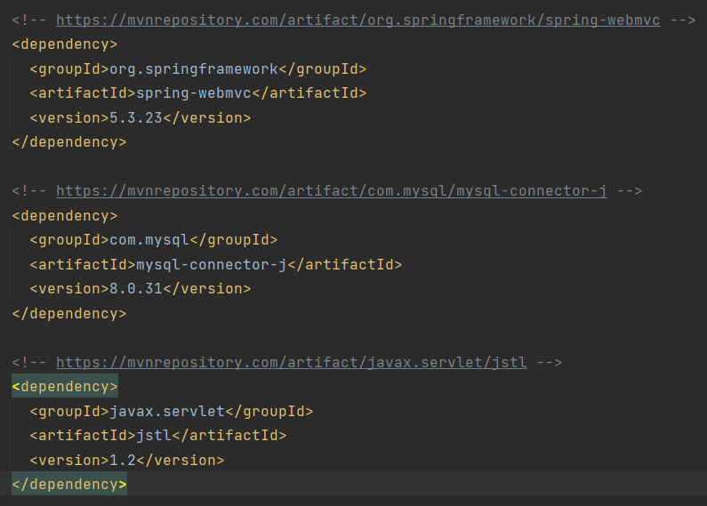

Рисунок . pom.xml

1. Настроен web.xml, в нем прописаны пути контекстов приложения и сервлетов

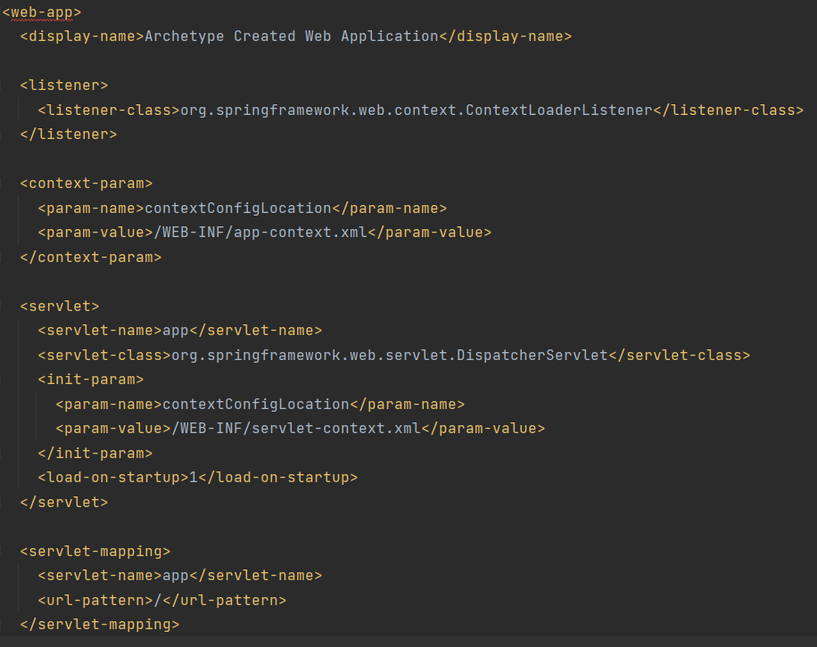

Рисунок . web.xml

1. Создан файл servlet-context.xml в котором описана работа с сервлетами

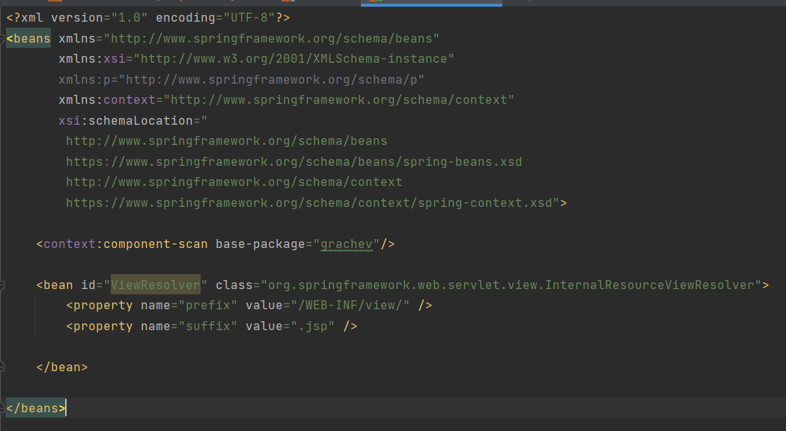

Рисунок . servlet-context.xml

1. Создан файл app-context.xml в котором описаны бины приложения

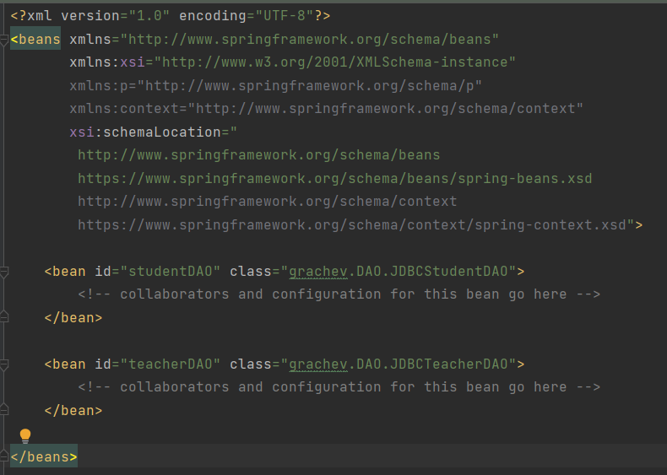

Рисунок . app-context.xml

1. Был создан контроллер приложения, в котором прописаны методы обработки get и post запросов приложения

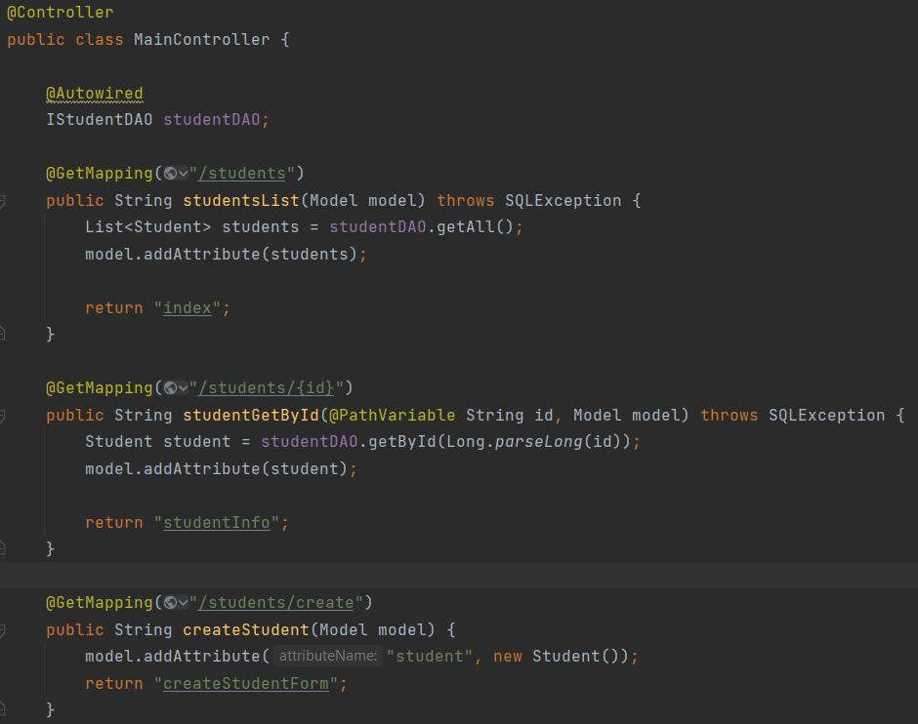

Рисунок . Контроллер приложения 1

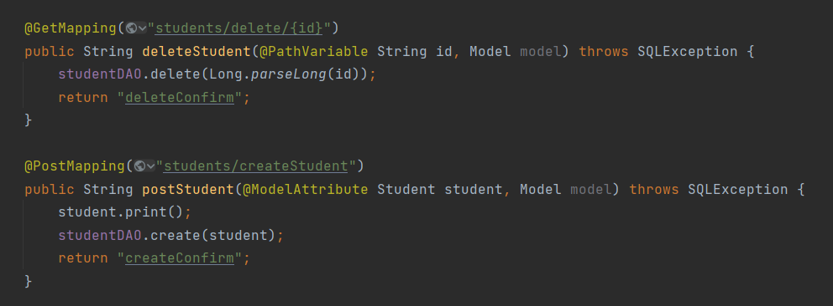

Рисунок . Контроллер приложения 2

1. Создана главная страница приложения, на которой отображается список студентов из БД

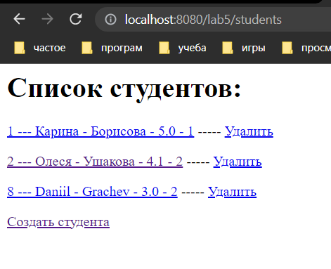

Рисунок . Главная страница приложения

1. Создана страница, отображающая краткую информацию об одном студенте

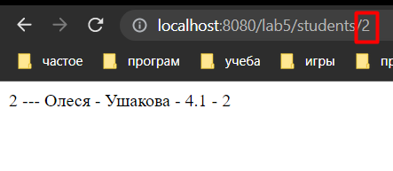

Рисунок . Страница краткой информации

1. Создана страница с формой создания студента

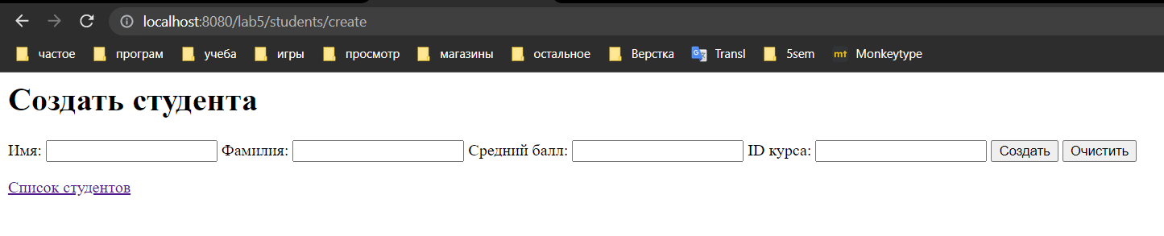

Рисунок . Форма создания студента

1. При нажатии кнопки удалить на главной странице рядом с информацией о студенте появится подтверждение, что студент был удален

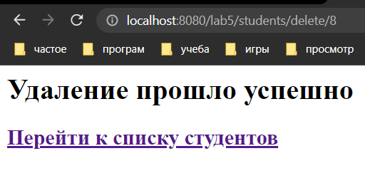

Рисунок . Удаление студента

1. В настройках tomcat, в файле settings.xml в тэге *GlobalNamingResources* был настроен ресурс для Connection Pool

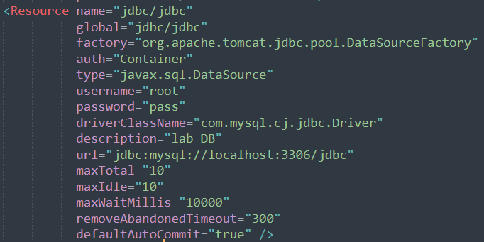

Рисунок . settings.xml

1. В файл web.xml была добавлена ссылка на ресурс на сервере

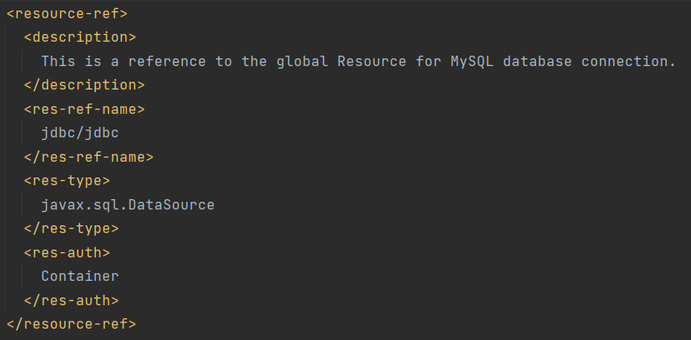

Рисунок . web.xml

1. Был создан файл META-INF/context.xml для настройки контекст БД в приложении

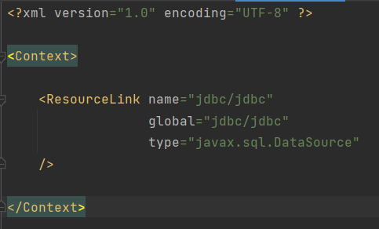

Рисунок . Context.xml

1. В файле подключения с БД был создан новый метод возвращающий подключение к бд с помощью DataSourse

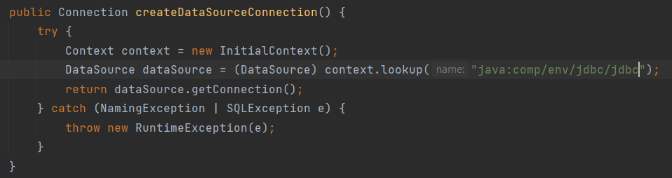

Рисунок . Подключение к БД

ВЫВОД

В ходе выполнения лабораторной работы познакомились с модулем Spring MVC и основными концепциями JSP, навыки в разработке web приложений на основе перечисленных технологий.